一、实验目的
本实验的目的是让学生掌握类怎样实现接口。
二、实验方案
体操比赛计算选手成绩的办法是去掉一个最高分和最低分后再计算平均分，而学校考查
一个班级的某科目的考试情况时，是计算全班同学的平均成绩。Gymnastics类和School类都
实现了ComputerAverage 接口，但实现的方式不同。
三、实验步骤
代码如下
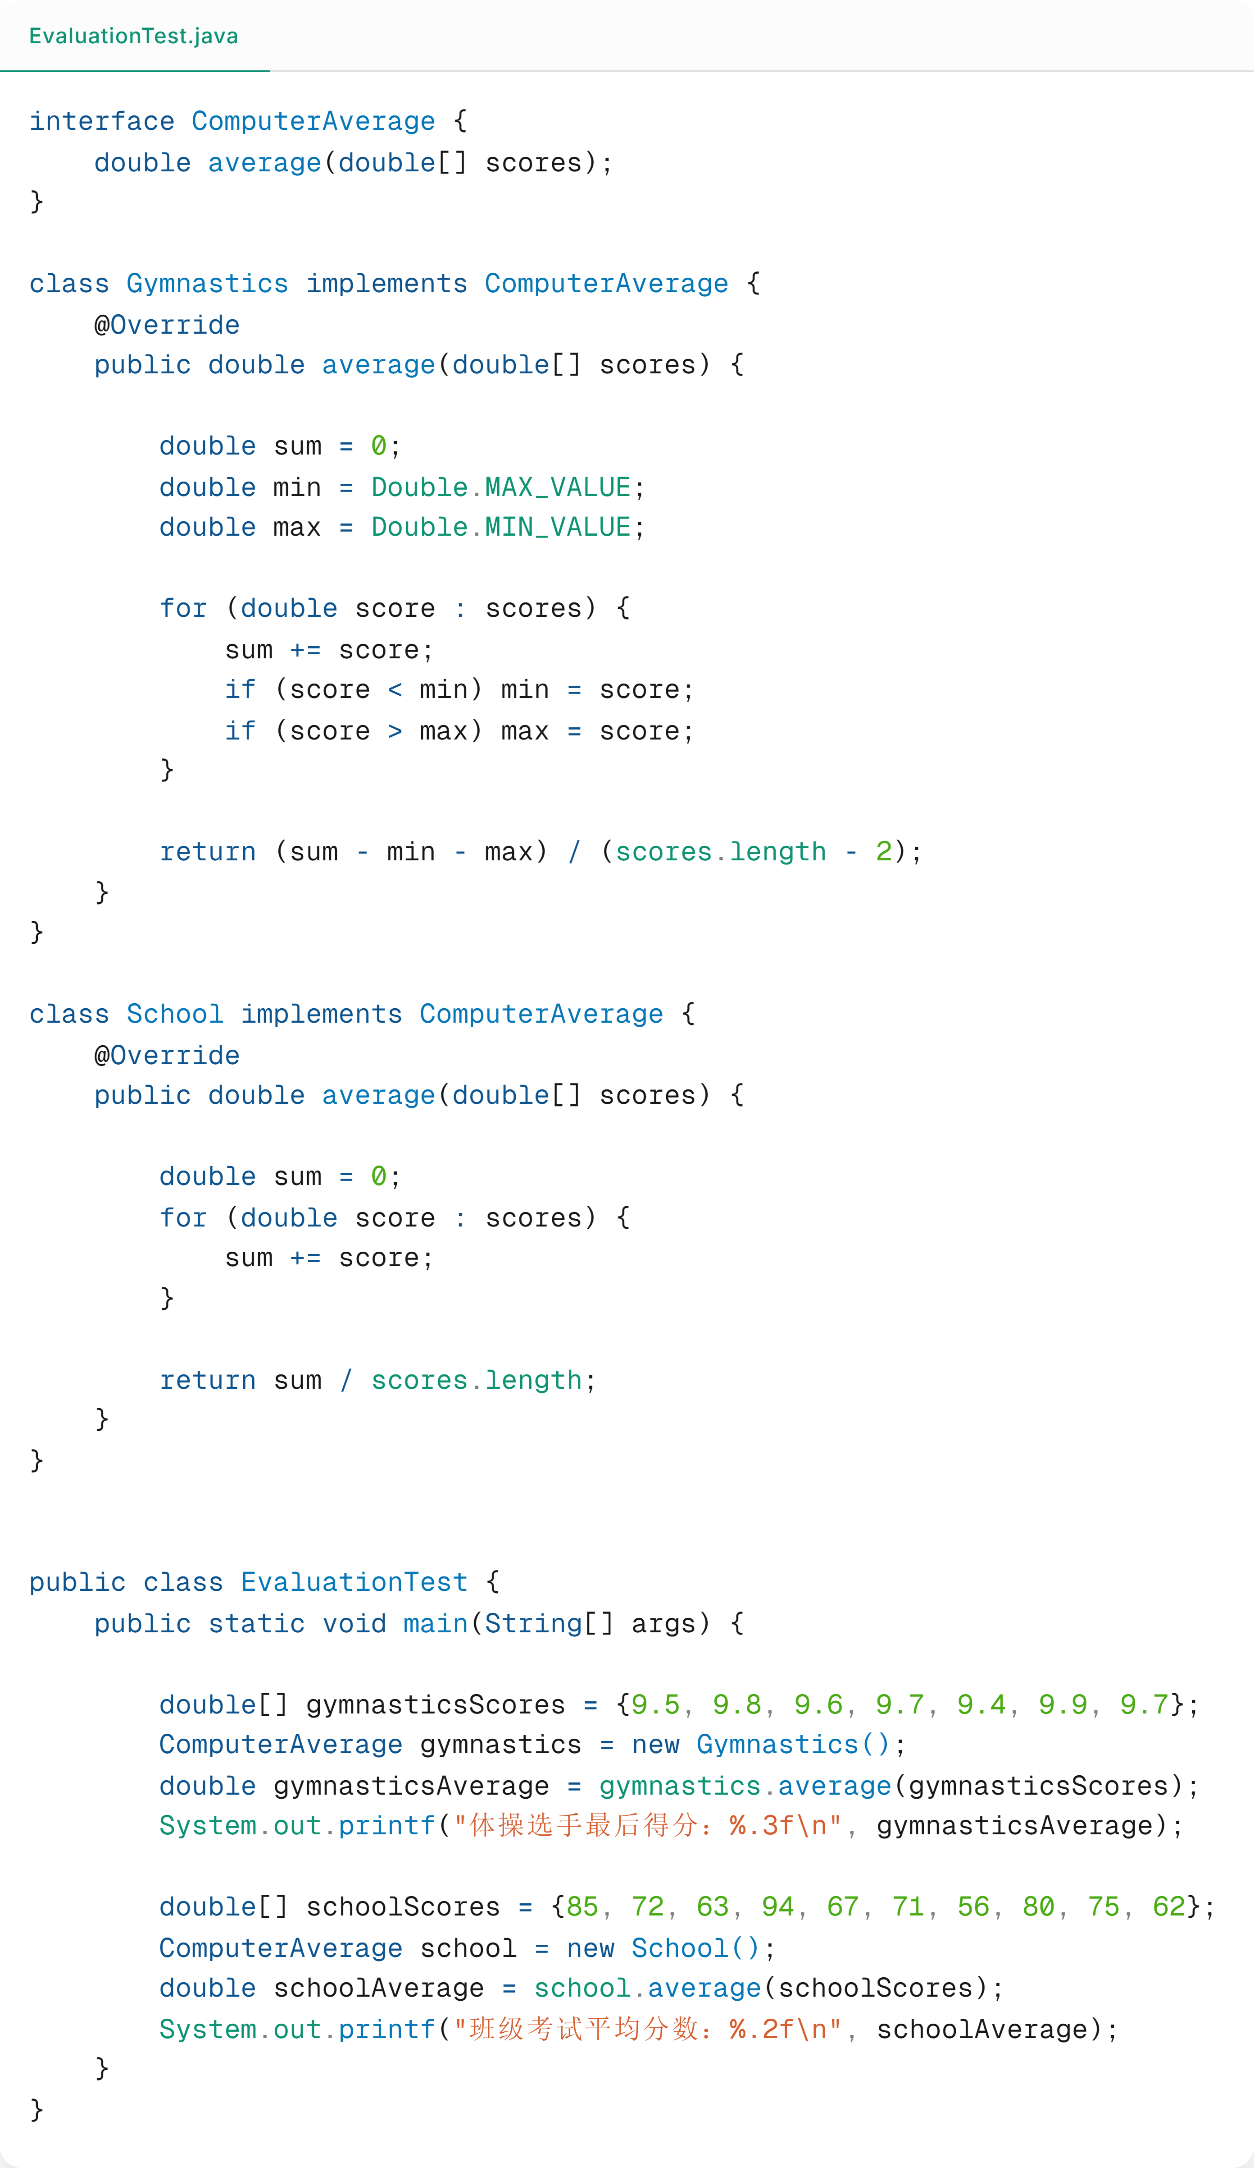

运行结果如下
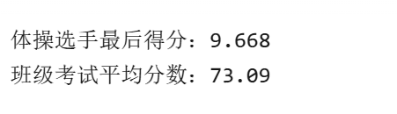

四、实验结果及分析
程序正确输出了要求的结果
五、实验总结及体会
掌握类怎样实现接口

